Министерство образования и науки Российской Федерации Федеральное государственное бюджетное образовательное учреждение высшего образования   
Санкт-Петербургский Государственный Морской Технический Университет

Лабораторная работа № 1

По дисциплине: «Программирование»

|  |  |
| --- | --- |
| Выполнил: | Фомченко Андрей Андреевич, студент СПБГМТУ, группа 20121 |
| Проверил: | Поделенюк Павел Петрович |

Санкт-Петербург

2022

Оглавление

Цели работы 3

Ход работы 4

Результат работы 7

Вывод 8

Листинг кода 9

# Цели работы

При работе над данной лабораторной работой будут затронуты следующие вопросы:

1. Работа с файлами,
2. Работа с несколькими функциями, а не только с «main»,
3. Реализации рекурсивной функции.

# Ход работы

Алгоритм решения задачи состоит в том, чтобы, благодаря рекурсии, получить дерево со всевозможными комбинациями знаков “+” и “-” между заданными числами.

В конце каждой из веток дерева будет находиться результат подстановки знаков.

На вход поступает ряд чисел, например, 3 2 3 4 3. Рассмотрим его подробнее:

Первое число “3” –количество вводимых чисел.

Последующие 3 числа “2 3 4” – числа между которыми будут совершаться расстановка знаков.

Последнее число “3” – искомое число. Если его не удастся получить в ходе решения задачи выводится “no solution”.

В ходе решения задачи, рекуррентная функция будет проходить по массиву введенных чисел и либо вычитать, либо прибавлять число к общей сумме.

Так, дойдя до конца массива, мы получаем строку знаков между вводными числами и итоговую сумму. Если итоговая сумма равна числу, к которому мы стремимся, то выводим из рекурсии массив знаков и ставим его между числами.

В данном примере вывод будет таков:

2-3+4=3

В результате лабораторной работы был получен алгоритм, который решает поставленную задачу.

Алгоритм в ходе своей работы создает дерево решений, которое проходит от K1 до Kn - 1, переставляя всеми возможными вариантами знаки «+» и «-» между данными

Рекурсия устроена таким образом:

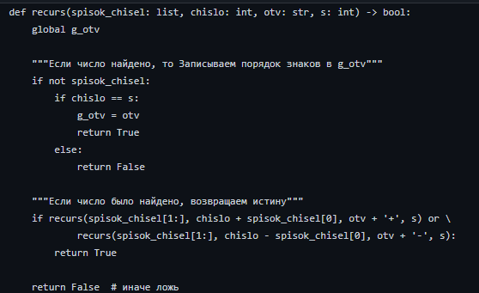

На вход подается массив чисел, индекс текущая сумма, строка со знаками, искомое число.

Далее идет проверка наполненности массива с числами, над которыми выполняются операции, и, если он пуст, выполняется сравнение найденного результата с искомым. Если результат равен искомому, то в “g_otv” записывается полученный набор знаков и функция возвращает истину, иначе возвращается ложь.

Далее задается дерево решений, в функцию отправляется массив с вводными числами сдвинутый на единицу вправо, к текущей сумме прибавляется или отнимается нулевой элемент массива чисел, и соответственно в строку со знаками записывается нужный знак. Вместе с заданием дерева идет проверка на то, был ли найден ответ или нет.

Если во время задания дерева решения не было найдено, то функция возвращает ложь.

Если в ходе решения было найдено решение, то вызывается функция для создания выводной строки:

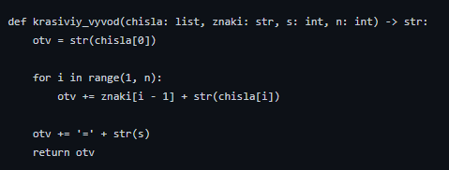

На вход подается массив из вводных чисел, строка со знаками и число вводных чисел.

Так как перед первым числом никакие знаки не стоят, то оно записывается в “otv”.

Далее идет цикл, в ходе которого к переменной “otv” дописывается знак стоящий перед следующим числом и само число.

В конце к “otv” дописывается знак “=” и искомое число.

Полученная с помощью предыдущей функции строка, записывается в исходный файл.

Если же ответа в итоге не было найдено, то в файл записывается “ns”, то есть “no solution”.

# Результат работы

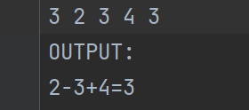



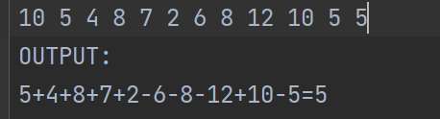

# Вывод

В ходе лабораторной работы был получен алгоритм, решающий поставленную задачу, к тому же были получен опыт работы со следующими вопросами:

1. Работа с файлами,
2. Работа с несколькими функциями, а не только с «main»,
3. Реализации рекурсивной функции.

# Листинг кода

